**TRƯỜNG ĐẠI HỌC QUY NHƠN  
KHOA CÔNG NGHỆ THÔNG TIN**

**🙡🙡🕮🙣🙣**

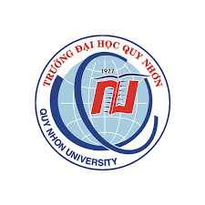

**BÁO CÁO**

**PHÁT TRIỂN PHẦM MỀM HƯỚNG ĐỐI TƯỢNG**

**ĐỀ TÀI: Build RestAPI for HR Managament Systems**

**Giáo viên hướng dẫn: Nguyễn Thanh Bình**

**Sinh viên thực hiện:**

|  |  |  |
| --- | --- | --- |
| Đỗ Quốc Kiệt | - | 4251050069 |
| Lê Thanh Tùng | - | 4251050029 |
| Nguyễn Quốc Tuấn | - | 4251050025 |
| Nguyễn Võ Quang Hóa | - | 4251050090 |

**12/2023**